- Lis silencieusement le texte Un lapin à croquer en entier.

- Réponds oralement aux questions suivantes.

Comme la semaine dernière avec le texte Un rêve, si tu es tout(e) seul(e), je note ci-dessous les réponses aux questions sur le texte Un lapin à croquer. Tu ne les liras qu’après avoir répondu dans ta tête aux questions…

- Quand la maman d’Anna faisait-elle le gâteau ?
La maman d’Anna faisait le gâteau le dimanche.

- De quoi était-il fait ? Quels en sont les ingrédients ?
Les ingrédients étaient : de la farine, du miel, du sucre roux et du gingembre.

- Quelle forme avait ce gâteau ?
Ce gâteau avait la forme d’un lapin.

- Comment la maman décorait-elle le gâteau ?
Avec un peu de pâte qui restait, elle faisait au lapin une culotte qui descendait jusqu’aux genoux. Pour les yeux, elle utilisait deux raisins secs, pour faire la bouche, une cerise confite et, pour faire le museau, une grosse amande.

- Qu’est-ce qu’une cerise confite ?
Une cerise confite est une cerise conservée dans du sucre.

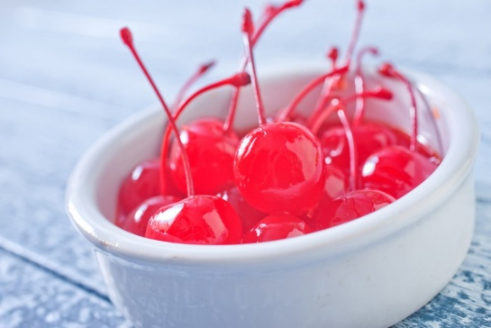

- Le gâteau était-il plutôt bon à manger ou plutôt beau à regarder ?
Les deux. A la fin du texte, on peut lire « Lorsque le lapin de pain d’épice était terminé, c’était un régal pour les yeux… Et c’était aussi un régal pour le ventre quand il était cuit ! »

- Pour aller plus loin dans la compréhension du texte, voici quelques questions supplémentaires auxquelles tu dois répondre oralement.

Comme pour l’exercice précédent, si tu es seul(-e) pour faire tes leçons, j’inscris les réponses en rose mais réfléchis bien avant de les regarder ! Il faut d’abord que tu aies ta réponse en tête

- Par qui l’histoire est-elle racontée ? Un personnage de l’histoire ? Un narrateur extérieur ? Et comment le sait-on ?
- Pour la première phrase : le narrateur est un narrateur extérieur qui explique ce qui se passait, autrefois, tous les dimanches. On le sait parce qu’il est écrit « la maman d’Anna », donc là, ce n’est ni Anna, ni sa maman, qui parle.
« Autrefois, le dimanche, la maman d’Anna confectionnait un gâteau en forme de lapin. »
- Puis, pour le reste du texte, le narrateur est un personnage de l’histoire. Il s’agit d’Anna. On le sait parce que, cette fois, Anna dit « maman » : « cela sentait si bon que maman ne pouvait pas s’empêcher de grignoter un petit morceau de pâte. » ou encore « Avec un peu de pâte qui restait, maman lui faisait une culotte qui descendait jusqu’aux genoux. »

- A quel temps le texte est-il écrit ? Passé, présent ou futur ?
Le texte est au passé. On peut même ajouter que les verbes sont conjugués à l’imparfait.

- Dans le texte, il y a des indicateurs de temps (= un ou plusieurs mots qui donne(nt) des repères sur le moment où se passent les événements). Retrouve au moins deux d’entre eux.
Autrefois, le dimanche, d’abord, puis, ensuite, lorsque.

- Exercice de transposition :
Transpose le texte au futur. Il faudra donc changer l’indicateur de temps. « Autrefois, le dimanche » deviendra « Dimanche prochain ».

Texte de départ :

Autrefois, le dimanche, la maman d’Anna confectionnait un gâteau en forme de lapin.
D’abord, elle préparait la pâte, avec de la farine, du miel, du sucre roux et du gingembre. Elle mélangeait le tout dans une jatte. Puis elle étalait la pâte brune sur la table de la cuisine avec son rouleau à pâtisserie ; et cela sentait si bon que maman ne pouvait pas s’empêcher de grignoter un petit morceau de pâte. Elle découpait ensuite un magnifique lapin. Avec un peu de pâte qui restait, maman lui faisait une culotte qui descendait jusqu’aux genoux. Elle prenait alors deux raisins secs qu’elle enfonçait sur la tête pour faire les yeux. Elle utilisait une cerise confite en guise de bouche et une grosse amande pour faire le museau. Lorsque le lapin de pain d’épice était terminé, c’était un régal pour les yeux… Et c’était aussi un régal pour le ventre quand il était cuit !
Transposition :

Dimanche prochain, la maman d’Anna (confectionner) ______________ un gâteau en forme de lapin.
D’abord, elle (préparer) ______________ la pâte, avec de la farine, du miel, du sucre roux et du gingembre. Elle (mélanger) ______________ le tout dans une jatte. Puis elle (étaler) ______________ la pâte brune sur la table de la cuisine avec son rouleau à pâtisserie ; et cela (sentir) ______________ si bon que maman ne (pouvoir) ______________ pas s’empêcher de grignoter un petit morceau de pâte. Elle (découper) ______________ ensuite un magnifique lapin. Avec un peu de pâte qui (rester) ______________, maman lui (faire) ______________ une culotte qui (descendre) ______________ jusqu’aux genoux. Elle (prendre) ______________ alors deux raisins secs qu’elle (enfoncer) ______________ dans la tête pour faire les yeux. Elle (utiliser) ______________ une cerise confite en guise de bouche et une grosse amande pour faire le museau. Lorsque le lapin de pain d’épice (être) ______________ terminé, ce (être) ______________ un régal pour les yeux… Et ce (être) ______________ aussi un régal pour le ventre quand il (être) ______________ cuit !

- Entraînement à la fluence sur le texte Un lapin à croquer.
NB/ A la fin du CE2, l’objectif visé est de 90 mots correctement lus en 1 minute.

